السيرة الذاتية للطالبة

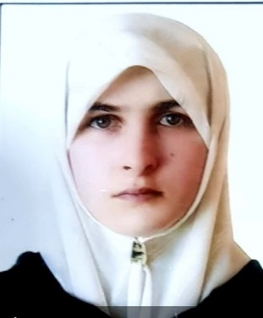
- الاسم واللقب: عبير نبيل محمد صبري محمد حسن الميلاجي.
- المواليد: 1988م/الموصل.
- الحالة الاجتماعية: متزوجة ولديها خمسة أطفال.

- المؤهلات العلمية:
_تلقت التعليم الابتدائي في مدرسة زهرة المدائن الابتدائية من عام 1994-2000م.
_أنهت الدراسة المتوسطة في متوسطة الزهور للبنات في عام 2003م.
_تخرجت من إعدادية خديجة الكبرى للبنات/الفرع العلمي في عام 2006م.
_أكملت دراستها الجامعية في جامعة الموصل/كلية العلوم الإسلامية، وحصلت على شهادة البكالوريوس في الشريعة الإسلامية بتقدير جيد جداً في عام 2013م.
_قدمت لدراسة الماجستير في جامعة الموصل/كلية العلوم الإسلامية/قسم الشريعة للعام الدراسي 2019-2020م.
_حصلت على عضوية منصة أريد للعلماء والخبراء والباحثين الناطقين باللغة العربية 2020م، ومُنحت وسام باحث ناشط للأعوام 2020، 2021، 2022م.
_شاركت في دورة تدريبية بعنوان "المخطوط العربي من الكوديكولوجيا إلى النشر النقدي"، ومنحت شهادة بالدورة بتوقيع أ.د. فيصل الحفيان مدير معهد المخطوطات العربية في القاهرة.
_حصلت على شهادة الماجستير في الفقه وأصوله بتقدير ممتاز عال في عام 2022م.

